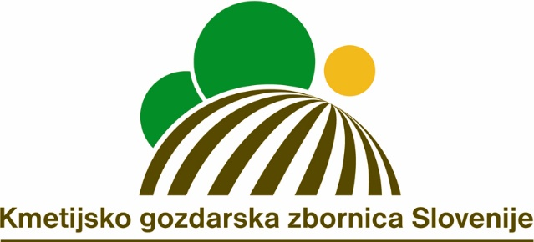 | 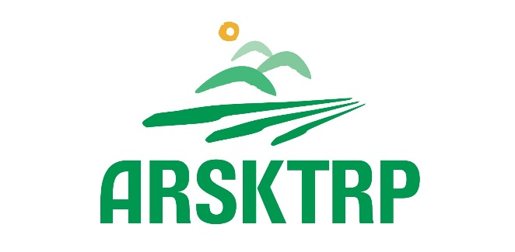

Novinarska konferenca
IZVAJANJE PODUKREPA 6.3 –
POMOČ ZA ZAGON DEJAVNOSTI, NAMENJENE RAZVOJU MAJHNIH KMETIJ IZ PROGRAMA RAZVOJA PODEŽELJA 2014-2020
3. november 2021

GRADIVO KGZS

Uvod

V Sloveniji se že od nekdaj prizadevamo za obstoj in razvoj malih kmetij, ker se zavedamo, kako zelo so pomembne za vitalnost našega podeželja in prehransko varnost. Na podlagi začasnih podatkov iz popisa kmetijstva 2020 imamo v Sloveniji 67.927 kmetij, pri čemer predstavlja delež kmetij, ki imajo površino v velikostnem razredu od 0 do 3 ha KZU, kar 38,4%.

Vsi deležniki v kmetijstvu smo se za ohranitev malih kmetij prizadevali tudi po vstopu v EU, ko je bilo to še posebej težka naloga in končno je sedaj ohranjanje malih in srednje velikih kmetij postala tudi pomembna tema evropskega parlamenta ter evropske komisije. Bistvo je, da od držav članic zahteva, da v obstoječe programe razvoja podeželja in bodoče strateške načrte določeno vrednost sredstev namenijo tudi razvoju malih kmetij.

Slovenija je potrebo po ohranitvi in razvoju majhnih kmetij zaznala že prej in zato je sedaj v objavi že tretji javni razpis na podukrepu 6.3 Pomoč za zagon dejavnosti, namenjen razvoju majhnih kmetij. Izvajanju tega podukrepa je Slovenija v okviru Programa razvoja podeželja 2014-2020 namenila 52 milijonov evrov, od tega 39 milijonov prispeva EU.

Za podukrep se je zelo zavzemala prav Kmetijsko gozdarska zbornica Slovenije. Gre za kmetije, ki do sedaj niso imele možnosti kandidirati na nobenem razpisu, ta novi ukrep pa jim je omogočil pridobiti vsaj nekaj nepovratnih sredstev za investicije. KGZS se je tudi uspešno zavzela za to, da se iz dohodnine izločijo prejeta sredstva, ki so jih upravičenci namenili za investicije in so zanje priložili račune ter dokazila o plačilu.

Trenutno je odprt 3. javni razpis na podukrepu 6.3. Razpisanih je 15,4 milijona evrov. Razpis je odprt do 16. decembra. Na svetovalni službi že intenzivno poteka vnos vlog, zato seveda velja povabilo majhnim kmetijam, ki bi želele kandidirati za pridobitev nepovratnih sredstev v višini 5.000 evrov, da se oglasijo na najbližji izpostavi, kjer jim bodo pomagali izpolniti vlogo. V okviru 3. javnega razpisa lahko vlogo oddajo tudi majhne kmetije s trajnimi nasadi, saj jim ne bo treba izpolnjevati pogoja obtežbe z živalmi. V okviru meril za izbor vlog bodo vstopni prag lažje dosegle tudi kmetije, ki niso v problemskih območjih, zato na javni razpis vabimo tudi vse živinorejske kmetije, ki niso kandidirale na prvih dveh javnih razpisih.

Opis podukrepa
Gre za nov podukrep v programskem obdobju 2014-2020 (to programsko obdobje se sedaj podaljšuje do leta 2023), namenjen ohranjanju in razvoju majhnih kmetij.
Z njim želimo izboljšati konkurenčnost majhnih kmetij, potencial za pridelavo, predelavo oziroma trženje kmetijskih proizvodov, povečati produktivnost ter ekonomsko in okoljsko učinkovitost majhnih kmetij, ohranjati poseljenost na podeželju in preprečevati zaraščenost.

Pogoji za pridobitev sredstev so se po posameznih javnih razpisih nekoliko spreminjali, v okviru 3. javnega razpisa pa veljajo naslednji pogoji:
- kmetija mora imeti v upravljanju najmanj 1,5 ha in manj kot 6 ha primerljivih kmetijskih površin (PKP), kar pomeni 3 – 11,99 ha trajnih travnikov, 1,5 – 5,99 ha njivskih površin ali 0,37 – 1,5 ha vinogradov);
- redijo vsaj 1,5 glav velike živine (GVŽ) in manj kot 15 GVŽ;
- zagotavljajo obtežbo s travojedimi živalmi v obsegu 0,5 GVŽ/ha trajnega travinja;
- pogoja glede obsega GVŽ in obtežbe s travojedimi živalmi ni treba izpolnjevati kmetijam, katerih površine trajnih nasadov (rabe: 1211, 1212, 1221, 1230, 1160, 1240) predstavljajo več kot 50 % kmetijskih zemljišč v upravljanju;
- kmetijsko gospodarstvo mora biti razvrščeno v OMD.

Upravičenci do podpore so nosilci majhnih kmetij, ki so vpisani v RKG. Poleg vstopnih pogojev, ki so bili že omenjeni, mora upravičenec na javni razpis priložiti enostaven poslovni načrt za obdobje 39 mesecev, v katerem:
- navede izhodiščno stanje kmetije,
- opiše dejavnosti, s katerimi se kmetija ukvarja,
- izbere vsaj en razvojni cilj, ki prispeva h gospodarskemu razvoju kmetije ali vsaj en cilj, ki prispeva k doseganju horizontalnih ciljev (okolje, podnebne spremembe ali inovacije).

Upravičenec, ki izpolnjuje pogoje javnega razpisa in kateremu je bila izdana odločba o pravici do sredstev, mora izpolniti naslednje bistvene obveznosti:
- cilje iz poslovnega načrta mora izpolniti najpozneje v roku 39 mesecev po izdani odločbi o pravici do sredstev (velja za vse JR);
- najpozneje v devetih mesecih od datuma izdaje odločbe o pravici do sredstev mora začeti z izvajanjem poslovnega načrta (velja za vse JR);
- vsako leto v obdobju vključenosti v podukrep mora oddati zbirno vlogo (velja za vse JR);
- na dan vložitve zahtevka za izplačilo drugega obroka podpore ne sme imeti za več kot 10 odstotkov manjšega obsega PKP od obsega PKP, ki ga je imel v zbirni vlogi, oddani v letu objave javnega razpisa, pri čemer obseg PKP ne sme biti manjši od 1,5 ha (velja za 2 in 3 JR);
- na dan vložitve zahtevka za izplačilo drugega obroka podpore ne sme imeti za več kot 10 odstotkov manjšega obsega PKP od obsega PKP, ki ga je imel v zbirni vlogi, oddani v letu objave javnega razpisa, pri čemer obseg PKP ne sme biti manjši od 1,5 ha (velja za 2 in 3 JR);
- imajo več kot 50 % kmetijskih zemljišč v upravljanju kmetije na območjih z omejenimi možnostmi za kmetijsko dejavnost (velja za 3 JR).

Podpora se upravičencem dodeli kot pavšalno plačilo v obliki nepovratne finančne pomoči. Znesek podpore znaša 5.000 evrov. Izplača se v dveh obrokih:
- prvi obrok v višini 3.500 evrov se izplača po prejemu odločbe o pravici do sredstev,
- drugi obrok v višini 1.500 evrov pa se izplača po realizaciji razvojnih ciljev iz poslovnega načrta in preveritvi izpolnjevanja sprejetih obveznosti (kmetijske površine v upravljanju in ohranjanje obtežbe z živalmi).

Analiza rezultatov 1. javnega razpisa iz podukrepa 6.3
Javni razpis za podukrep, v okviru katerega je bilo razpisanih 20 milijonov evrov nepovratnih sredstev, je bil objavljen 13. 10. 2017. Oddaja vlog je potekala od 6. 11. 2017 do vključno 31. 1. 2018. Na javni razpis je prispelo 4.038 vlog, od teh je bilo odobrenih 3.975 vlog, 12 vlog je bilo odobrenih po pritožbi, tako, da je število vseh odobrenih vlog 3.987, v skupnem znesku 19.935.000 evrov. S pomočjo dodeljenih sredstev bodo majhne kmetije izboljšale svojo konkurenčnost, povečale svojo produktivnost ter ekonomsko in okoljsko učinkovitost.

Povprečna starost prejemnika sredstev je 54 let; najmlajši prejemnik je bil na dan oddaje vloge na javni razpis star 18 let, najstarejši pa 98 let. Kar 77 % prejemnikov sredstev je moškega spola. Povprečno število polnih delovnih moči na kmetijah prejemnikov sredstev je 1,7 PDM. Prejemniki sredstev v povprečju obdelujejo 7,3 ha kmetijskih zemljišč in redijo 7,8 glave velike živine, povprečna obtežba z živalmi pa znaša 1 GVŽ/ha. Kot je razvidno iz slike številka 1, je največ prejemnikov sredstev iz Savinjske statistične regije, sledijo prejemniki iz Osrednjeslovenske in Podravske regije.

Slika 1: število odobrenih vlog po statističnih regijah
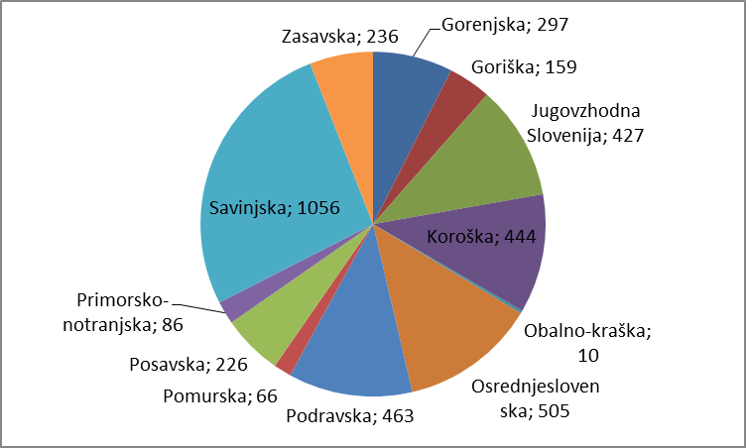

Izbrani cilji
Glede na podatke iz slike 2 ugotavljamo, da je bil po pričakovanjih najpogosteje izbran cilj v poslovnem načrtu nakup kmetijske mehanizacije. Sledita pa cilja nakup informacijsko-komunikacijske opreme (IKT) ter nakup in postavitev rastlinjakov, ki sta opredeljena kot cilja, ki prispevata k doseganju horizontalnim ciljem inovacije, okolje in podnebne spremembe. Od vseh izbranih ciljev, predstavljajo cilji, ki prispevajo k doseganju horizontalnih ciljev inovacije, okolje in podnebne spremembe kar 43 %, kar kaže na to, da se tudi manjše kmetije zavedajo nujnosti prilagajanja podnebnim spremembam in informatizaciji, prisotna pa je tudi visoka stopnja zavedanja o pomenu ohranjanja okolja.

V okviru 1. javnega razpisa so si majhne kmetije izbrale za izpolnitev 9.047 razvojnih ciljev. Povprečno število razvojnih ciljev na KMG je tako znašalo 2,37, kar nam poleg že zgoraj opisanih dejstev priča o kvalitetni vsebini poslovnih načrtov.

Slika 2: Najpogosteje izbrani cilji v poslovnem načrtu
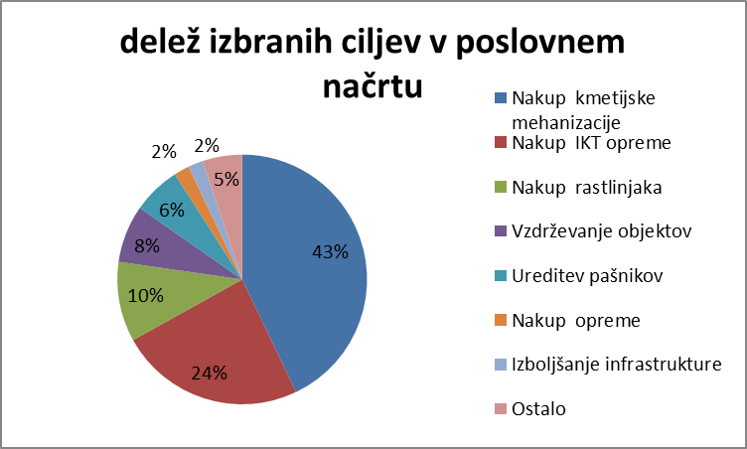

V avgustu 2021 se je tako zaključilo obdobje izvajanja poslovnega načrta za upravičence, ki so prejeli odločbe o pravici do sredstev v okviru prvega javnega razpisa. Večina upravičencev je tako ob pomoči Javne službe kmetijskega svetovanja uspešno pripravila zahtevek za izplačilo drugega obroka ter z njim dokazala izpolnitev zastavljenih razvojnih ciljev.

Do 15. septembra 2021 je tako Agencija prejela 3.821 zahtevkov za izplačilo drugega obroka. Do sedaj je Agenciji uspelo pregledati in izplačati že 3.538 zahtevkov. Preostali zahtevki bodo izplačani do sredine novembra.
Z zadovoljstvom lahko ugotavljamo, da je bila izvedba prvega javnega razpisa uspešna, saj so bila sredstva v celoti porabljena oziroma višina vrnjenih sredstev zanemarljiva. To je bil velik obseg dela za Javno službo kmetijskega svetovanja in izjemno veliko truda je bilo treba vložiti v promocijo razpisa, da so se male kmetije, ki nimajo izkušenj, odzvale na razpis. Vsekakor nam brez tvornega sodelovanja z Agencijo od objave razpisa pa vse do izplačila zadnjega obroka sredstev tega zahtevnega projekta ne bi uspelo izvesti.

